Admin Login:

Username:deneme

Password:deneme123

SQL Injection Nedir?

SQL injections ya da SQL enjeksiyonları, en yaygın ve temel siber saldırı türleri arasındadır. Ne yazık ki, bir SQL enjeksiyonu aynı zamanda bir uygulamanın karşılaşabileceği en yıkıcı tehditlerden biridir. Bu saldırılar düzenli olarak veri kayıplarına yol açar ve özellikle paylaşılan veri tabanlarına sahip altyapılar için tehlikelidir.

Sitemizde başarısız oturum açmalar ve hatalı sözdizimleri takip edilmiyor.

Herhangi bir güvenli kodlama uygulaması kullanılmamıştır.

WAF kullanılmamıştır.

WordPress eklentisi kullanılmamıştır.

Kullanıcı izinlerinde admin ve normal kullanıcı mevcut olup admin ek olarak kategori ve ürün eklemesi yapabilmektedir.

IDS mevcut değildir.

Preg_match, preg_replace gibi fonksiyonlar kullanılmamıştır.

XSS Nedir?
Cross-site scripting attack (XSS) yani siteler arası komut dosyası çalıştırma saldırısı, bir bilgisayar korsanının, iyi huylu ve güvenilir olarak görülen bir web sayfasının içeriğine, genellikle istemci tarafı komut dosyası biçiminde kötü amaçlı kod enjekte etmesiyle oluşur. Kötü amaçlı komut dosyası genellikle, JavaScript ve HTML olan istemci tarafı programlama dillerinde yazılır.
Genel olarak, XSS saldırılarına yatkın web uygulamaları, kullanıcıların girdilerini doğrulamaz veya kodlamaz. Bir siber suçlu, bu kusurdan yararlanabilir ve şüphelenmeyen bir son kullanıcıya tehlikeli bir komut dosyası gönderebilir. Ne yazık ki, kullanıcının tarayıcısı, komut dosyasına güvenilir bir kaynaktan geliyormuş gibi davranır ve onu yürütür; bu, potansiyel olarak şüphelenmeyen kullanıcıya zarar verir.

htmlspecialchars(),htmlentities() gibi fonksiyonlar kullanılmamıştır.

Sitede sepetteki ürünler sipariş edilirken xss saldırısına müsait kredi kartı , adres vb bilgileri içeren bir form bulunmaktadır.
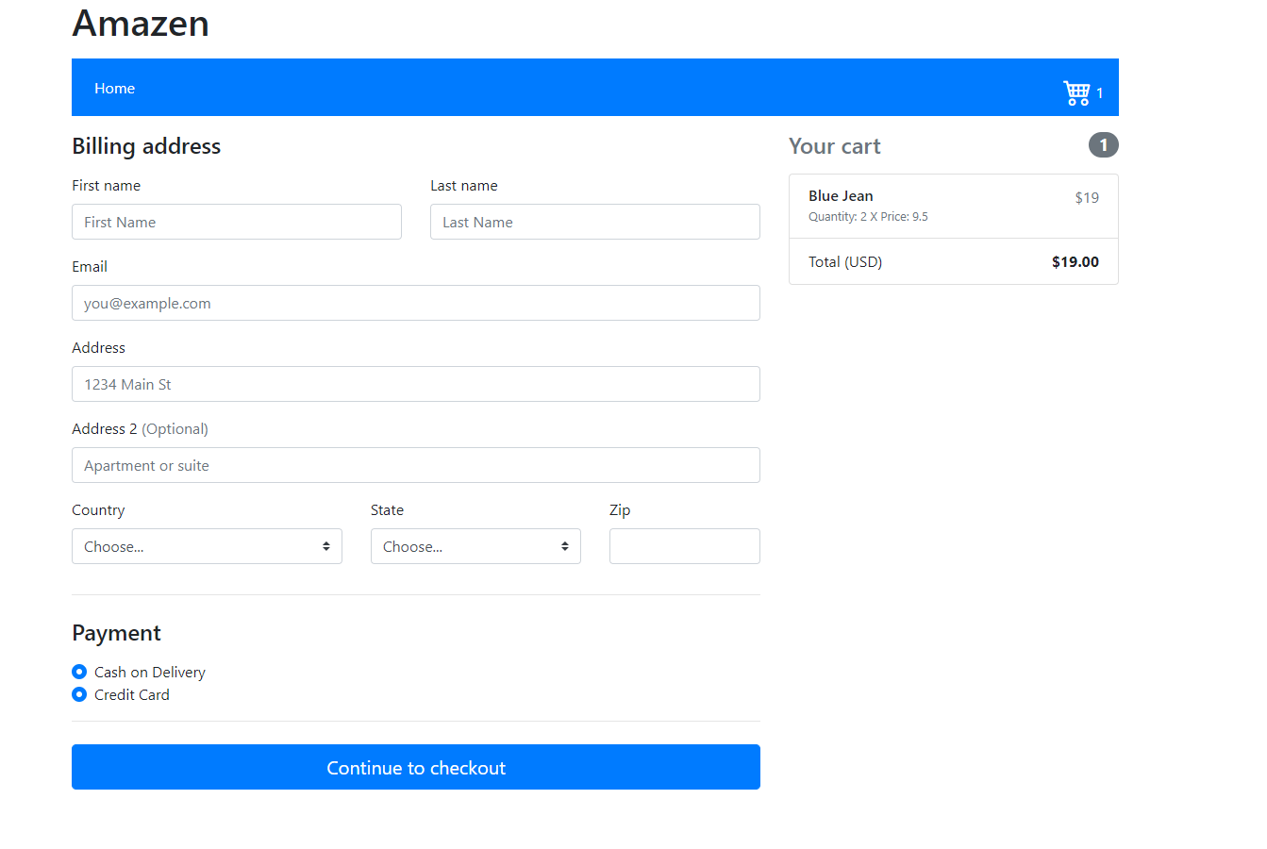

Ödeme yöntemi olarak credit card seçildiğinde kullanıcı, kart bilgilerinin alındığı bir form sayfasına yönlendirilir.

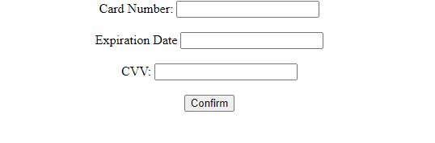
Bu bölüm xss saldırısı için en uygun olan kısımdır. Aynı şekilde herhengi bir kullanıcının login veya register sayfalarını kullanması da xss saldırısına uğrama ihtimali oluşturur.
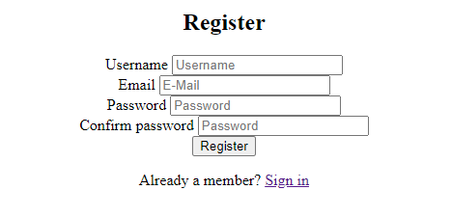
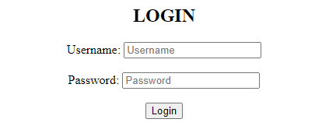

BROKEN AUTHENTICATION Nedir?
Bu zafiyette genel olarak kimlik doğrulama gibi oturum yönetimi gibi bununla ilgili olan fonksiyonların yanlış kullanılıp uygulanması sonucu ortaya çıkıyor. Kötü niyetli olan saldırganlar parolaları, session tokenları ele geçiriyorlar. Bu saldırganlar genellikle Brute Force (kaba kuvvet saldırısı) yaparak sistemdeki kayıtlı kullanıcıların kullanıcı adı, parolalarını çalabilir. Bazı kullanıcılar kullanıcı adı ve parolalarını ilk oluşturdukları şekilde default parolaları kullanabiliyor. Saldırganlar bu şekilde olan kullanıcılara çok daha kolay sızabiliyor.

Önlem olarak alınabilecek kullanıcıyı büyük harf, özel karakter, sayı içeren güçlü bir şifre koymaya zorlama bulunmamaktadır.
Yanlış parola girişi sınırlaması yoktur ve denemeler kayıt altında tutulmamaktadır.
Girişte robot kontrolü yapılmamaktadır.

